目录结构

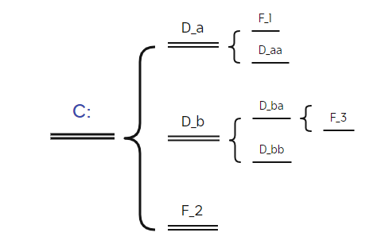

路径说明 路径带盘符为绝对路径，路径以名称开始为相对路径，但是路径如果以/开始，则为C:

例如 C:/a/b 绝对路径

a/b 表示当前路径下的a/b

/a/b 表示C:/a/b

Dir命令

不加参数

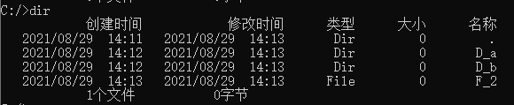

加路径，相对路径

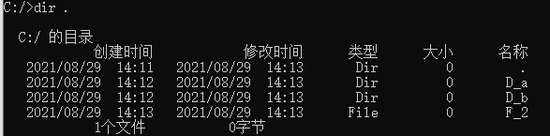

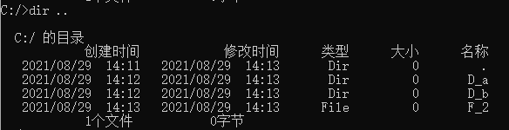

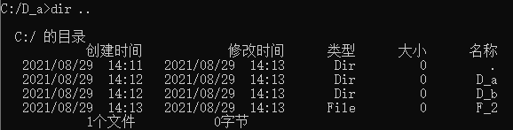

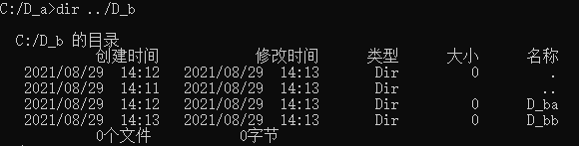

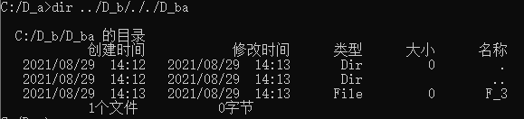

绝对路径

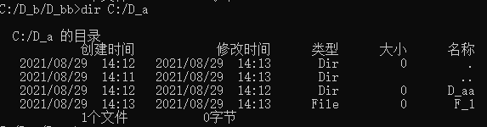

绝对路径和相对路径组合

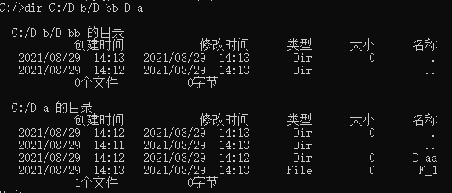

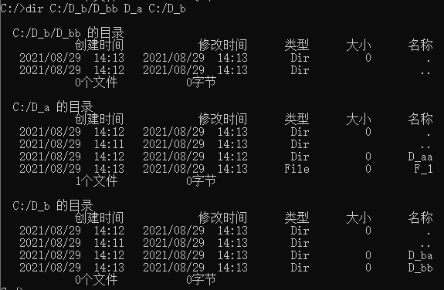

加参数/ad

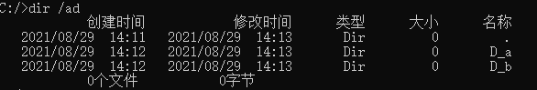

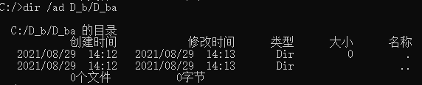

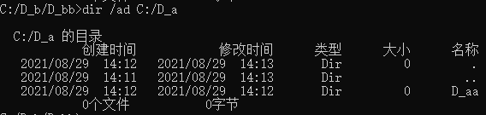

加参数/ad 相对路径和绝对路径

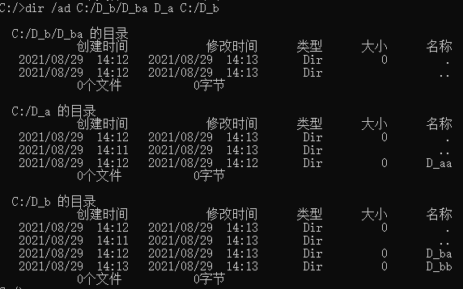

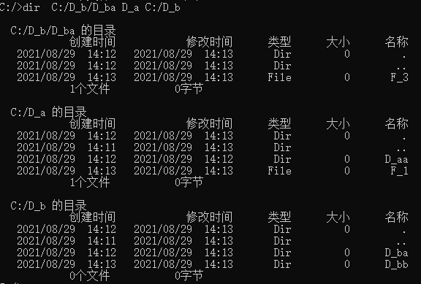

加参数 /s

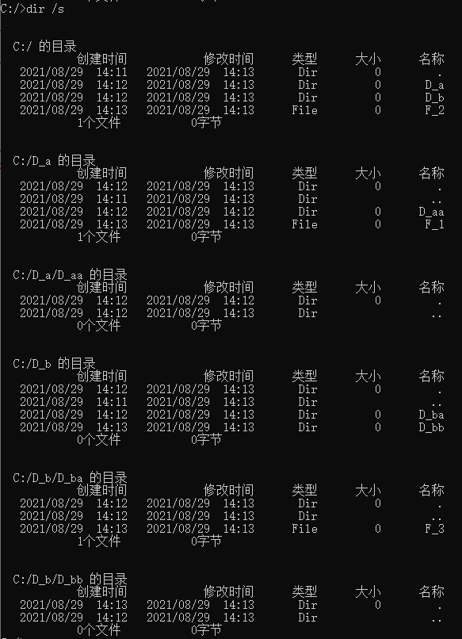

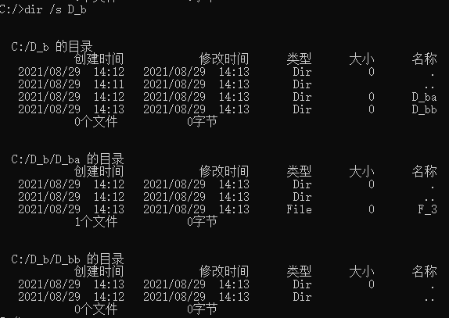

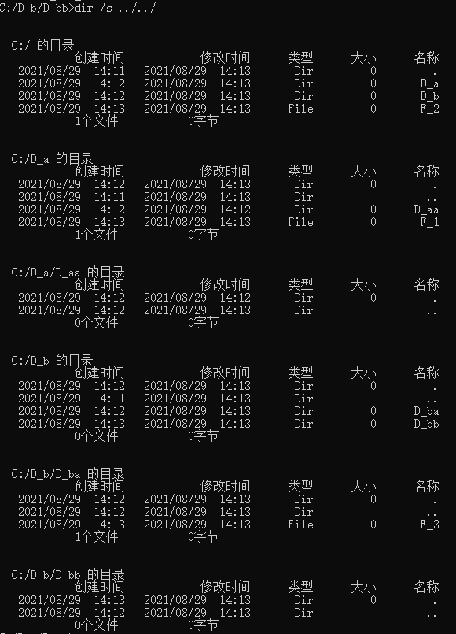

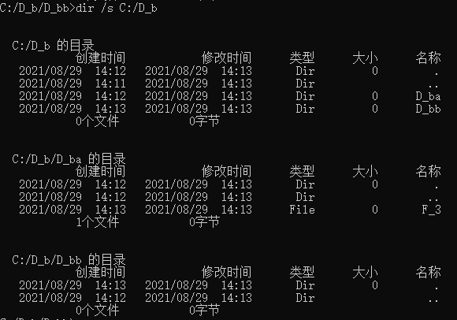

/s 多路径

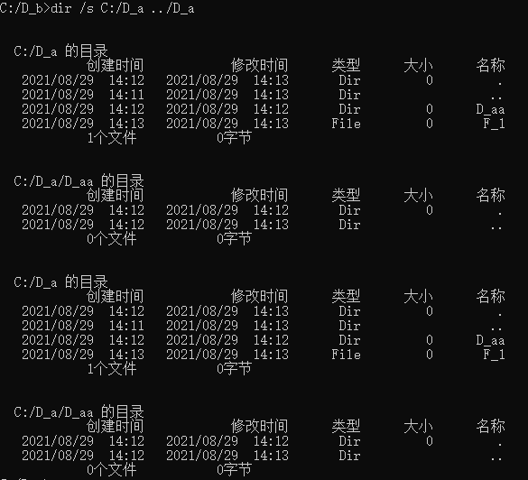

/ad /s一起用

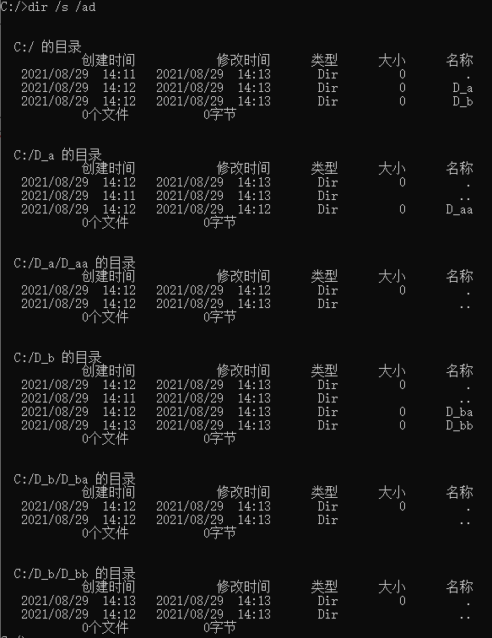

/ad /s 加多路径

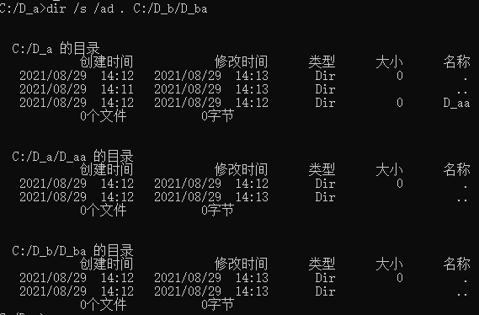

Mkdir 命令

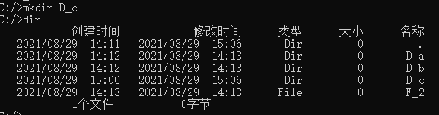

可以创建多级

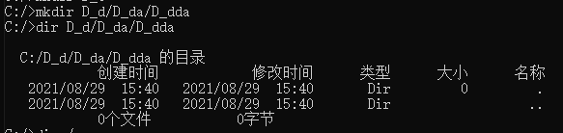

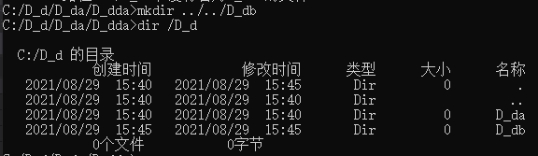

Cd命令







Copy命令

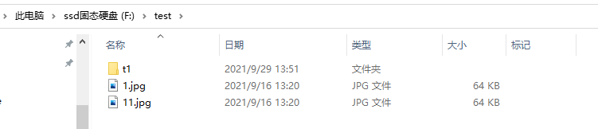

拷贝单个文件,如果指定了新名字会重命名

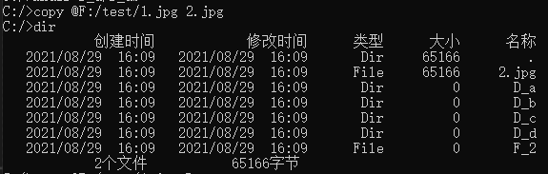

如果第二个参数是一个目录，则会拷贝到目录中，不会重命名

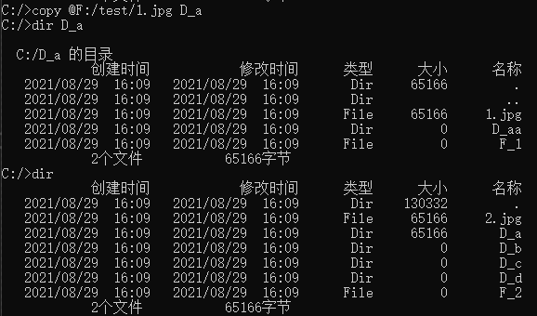

拷贝单个文件，如果虚拟磁盘中已经存在相同名称，则会覆盖

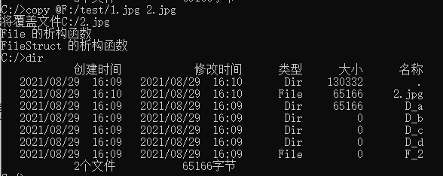

通配符拷贝文件到虚拟磁盘

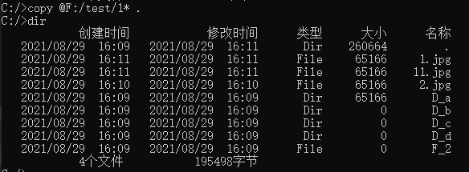

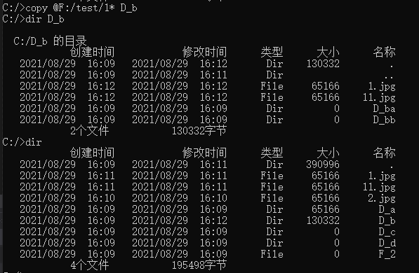

虚拟磁盘内拷贝

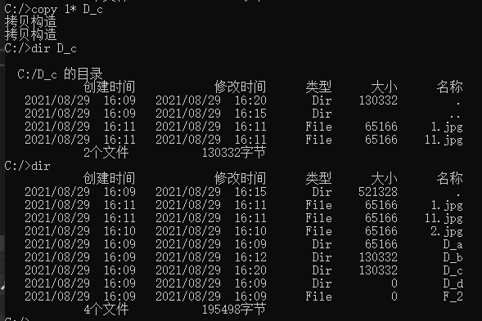

将文件从虚拟磁盘拷贝到真实的磁盘

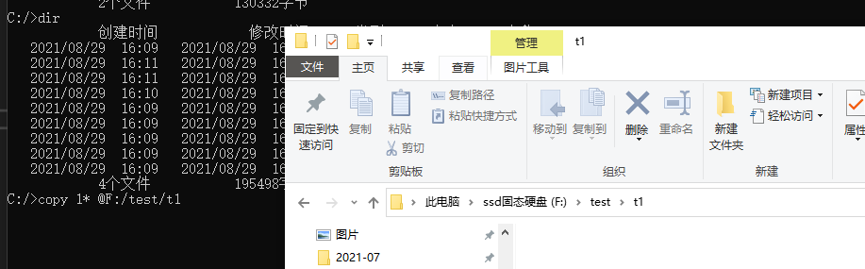

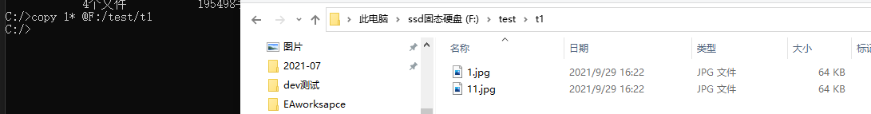

文件从真实磁盘拷贝到真实磁盘

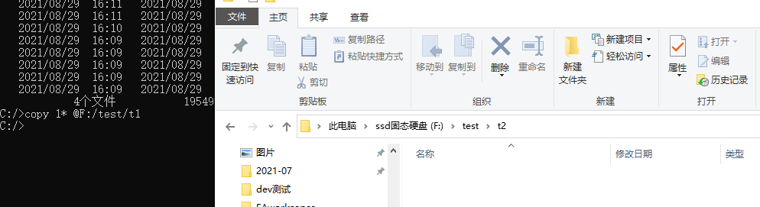

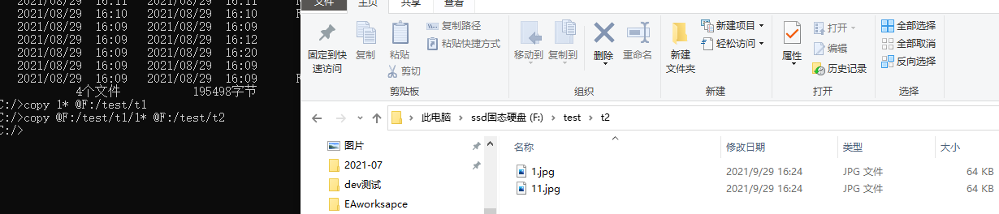

Touch命令 同样支持绝对路径和相对路径

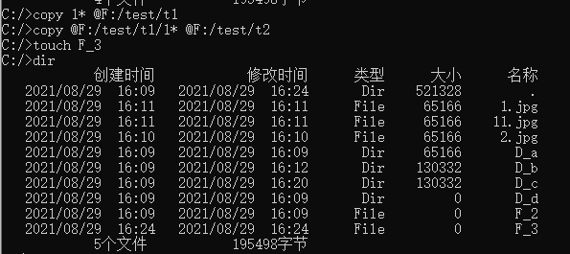

Touch 同一个文件会修改时间

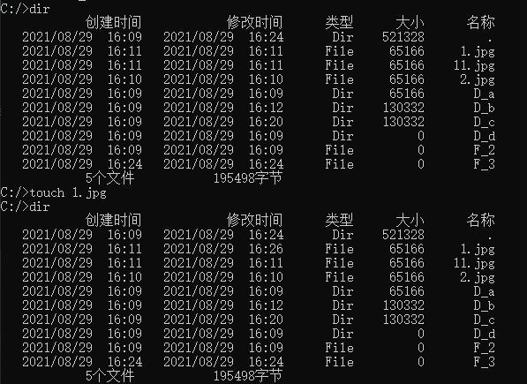

Del 命令

删除目录下的文件，不会删除目录结构

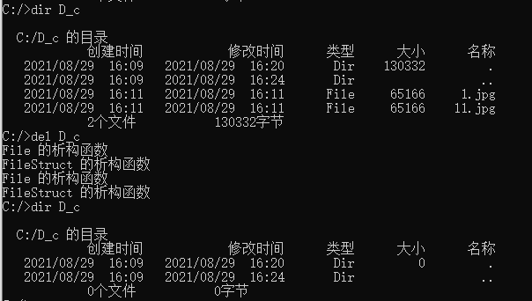

/s参数

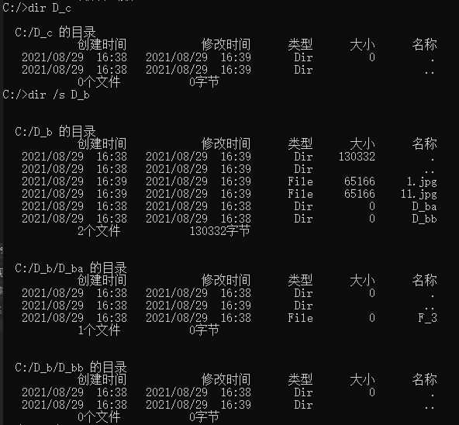

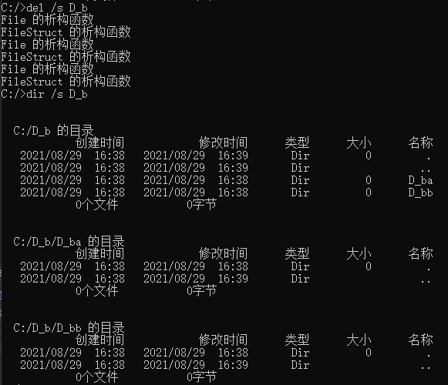

/s 多路径

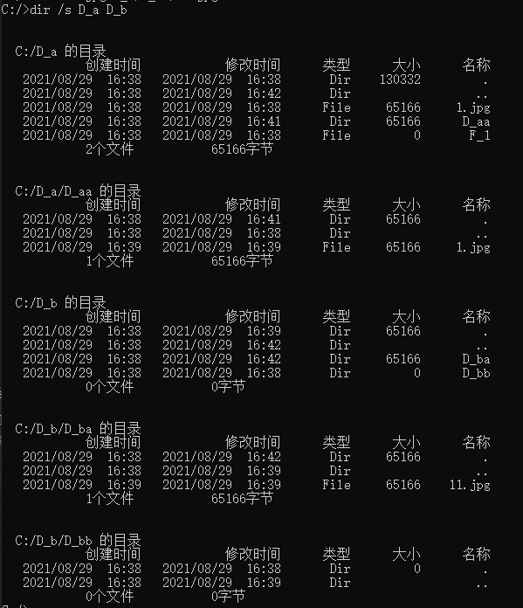

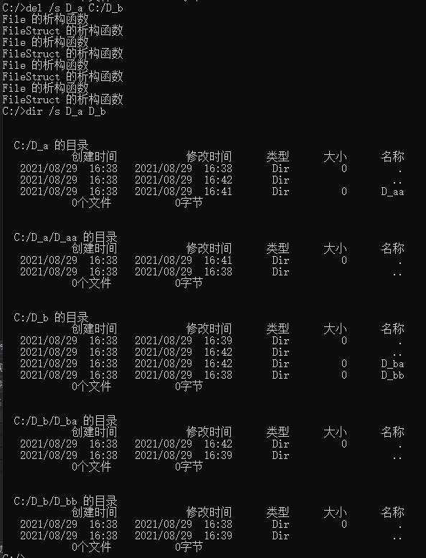

Rd命令

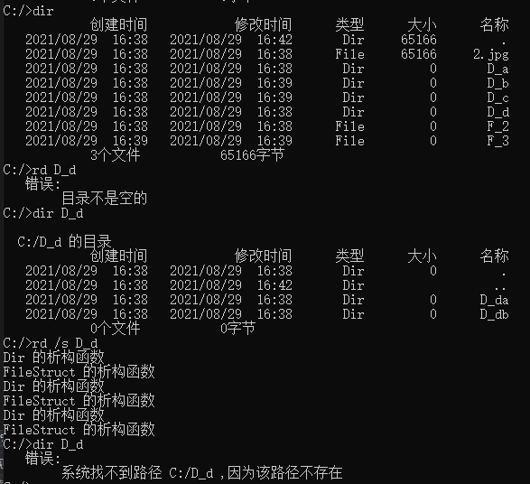

/s 相对路径和绝对路径

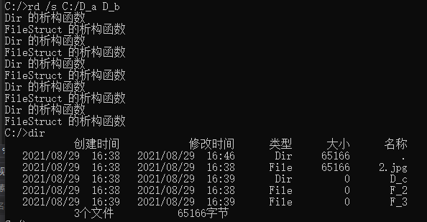

Ren命令

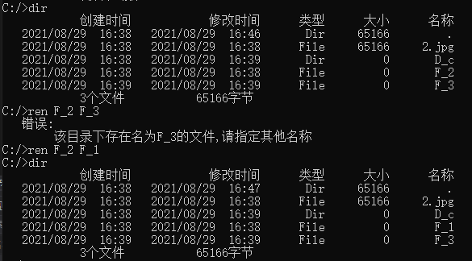

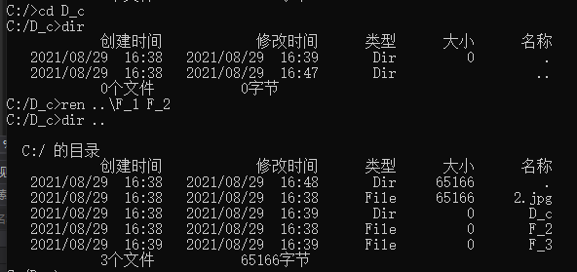

Move命令

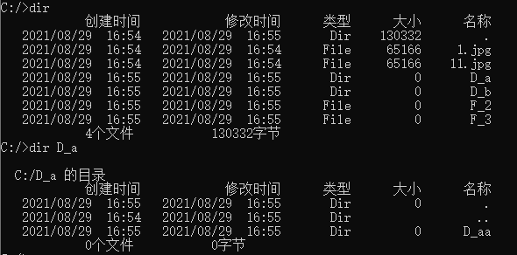

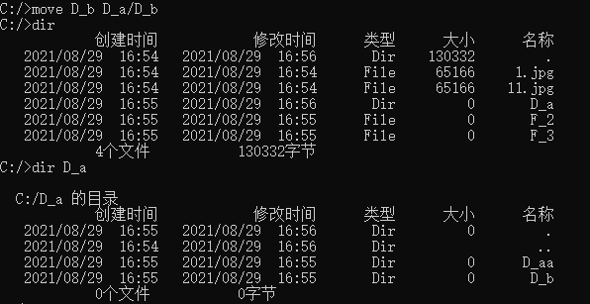

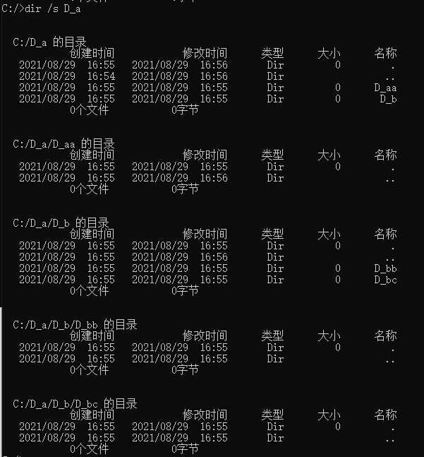

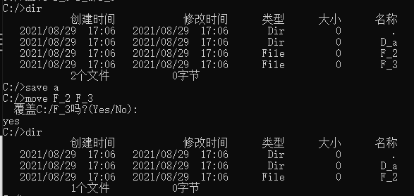

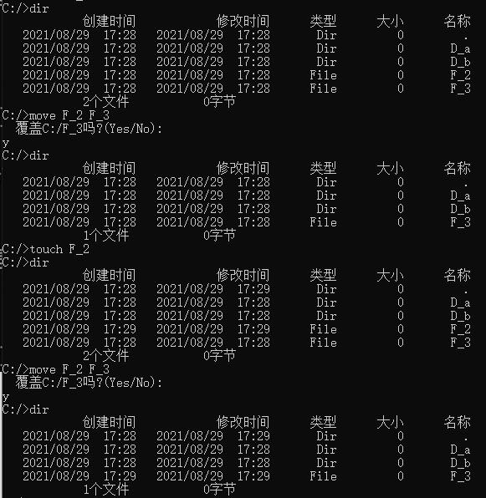

Save命令

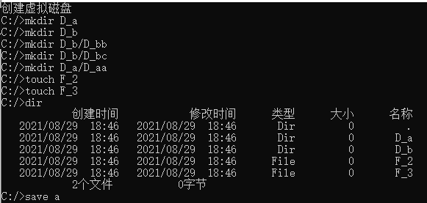

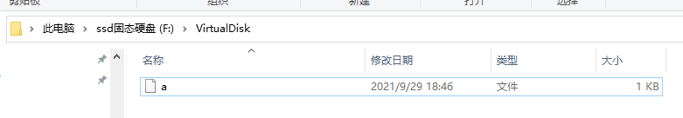

相对路径默认目录F:/VirtualDisk

可以指定绝对路径

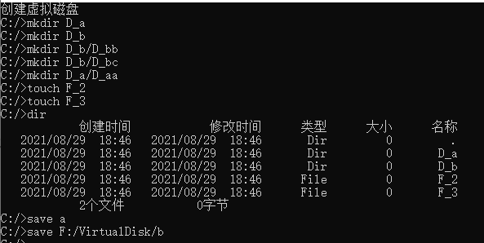

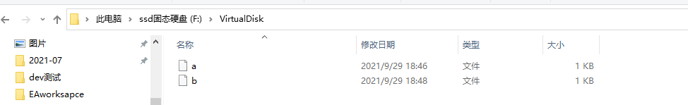

Load命令

